POC-DST40-key-recovery

1.Aller sur vast.ai, créer une instance Pytorch, choisir une RTX-4090 pour une meilleure performance
2.Ouvrir un Notebook et installer les librairies suivantes :
- pip install numba==0.56.4
-conda install cudatoolkit
-conda install cudatoolkit=X.X

3.Copier tout le code présent dans BruteForce-GPU.ipynb (Remplacer MAX_THREAD par 2^40 pour une clé de 40 bits)
4.Générer deux challenge/response à l’aide de Tango Programmer
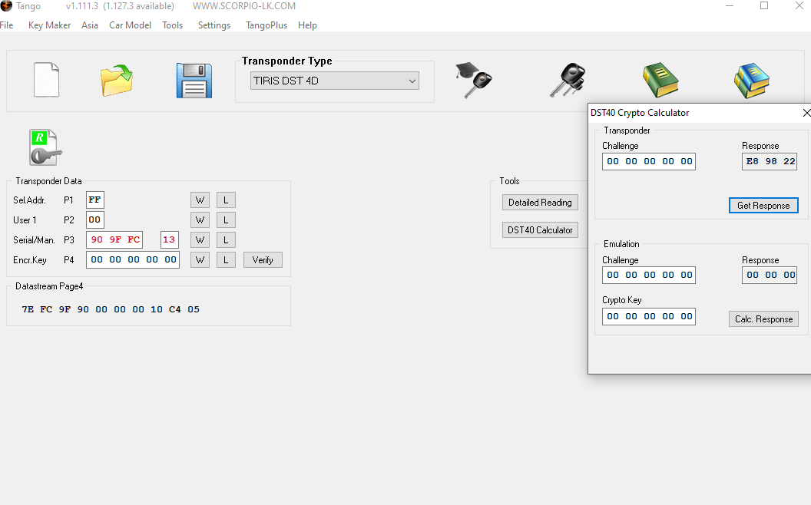

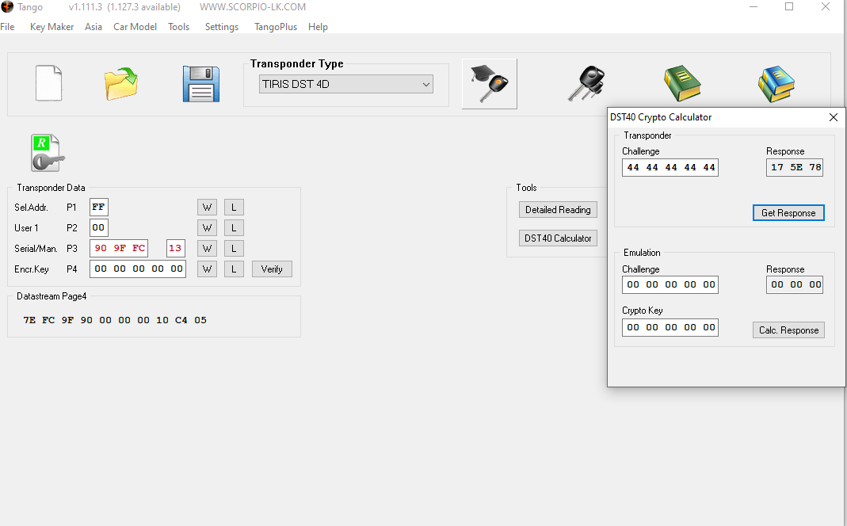

5-Définir les challenges et responses correspondants
import time
t1=time.time()
P1,P2=0x00,0x4444444444
C1,C2=0xE89822,0x175E78
print(gpu_dst_40_brute_force_40_bits_keys([P1,P2],[C1,C2]))
t2=time.time()
print(t2-t1)

6-Après environ 54 minutes, l’algorithme récupère la clé
649632237509
3289.502091884613

7- On pourra vérifier sa validité ainsi :
P1,P2=0x00,0x4444444444
key_found=649632237509
C11,C22=dst40_encode(P1,key_found),dst40_encode(P2,key_found)
C11==C1
C22==C2

